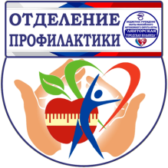
В соответствии с Конституцией РФ дети имеют право на здоровую среду обитания и здоровое питание, в том числе с учетом имеющейся патологии, требующей индивидуального подхода к организации питания (сахарный диабет, фенилкетонурия, целиакия, пищевые аллергии и др.).

Одним из распространенных заболеваний, требующих индивидуального подхода в организации питания детей в организованных коллективах, является САХАРНЫЙ ДИАБЕТ. Сахарный диабет у детей – хроническое метаболическое заболевание, характеризующееся нарушением секреции инсулина и развитием гипергликемии (повышение уровня сахара в крови).
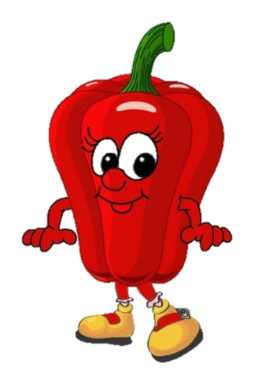
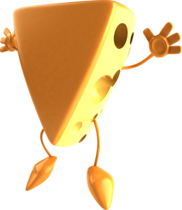
В рацион питания детей с сахарным диабетом, с интервалом в приеме пищи не более 4-х часов, должны быть включены продукты животного и растительного происхождения - источники полноценного белка (молоко, творог, мясо, рыба, птица, яйца, сыр, гречка, рис, фасоль, овес). Углеводы должны иметь низкий гликемический индекс (овощи - перец сладкий, баклажан; брокколи, цветная капуста, стручковая фасоль; свежая зелень, листовая зелень; свежие фрукты, бобовые, коричневый рис, макаронные изделия из муки твердых сортов).
Углеводы с высоким гликемическим индексом должны быть полностью исключены из питания: сахар, пирожные, варенье, конфеты, мёд, газировка, напитки с сахаром, соки без мякоти.
Приёмы пищи должны осуществляться четко по расписанию.
ЦЕЛИАКИЕЙ называют врожденное заболевание, связанное с непереносимостью белка некоторых злаковых культур (пшеницы, ячменя, ржи), называемого глютеном. У больных целиакией глютен вызывает иммунную реакцию в тонком кишечнике. Со временем эта реакция приводит к воспалению, которое повреждает эпителий тонкого кишечника и нарушает всасывание некоторых питательных веществ
В список запрещенных попадают все продукты и блюда, содержащие пшеницу, рожь, просо, ячмень и овес. Исключаются продукты, содержащие скрытый глютен – полуфабрикаты мясные и рыбные, колбасные изделия, мясные и рыбные консервы, молочные продукты (йогурты, творожки, сырки), кукурузные хлопья, полуфабрикаты овощные в панировке. В меню должны быть включены каши из гречневой и рисовой круп, хлеб безглютеновый, каши – рисовая, гречневая, пшённая, картофель, овощи, зелень, фрукты, сухофрукты, соки фруктовые, мясо 1 категории, птица, рыба, молоко, молочные продукты, сыр, масло сливочное, яйцо, чай. Безглютеновое питание – единственный способ этиотропной профилактики.
ФЕНИЛКЕТОНУРИЯ (ФКУ) — это генетическое заболевание, в основе которого лежит врождённое нарушение метаболизма аминокислот, характеризующееся повышенным содержанием фенилаланина в крови. ФКУ — это патология, способная сломать ребёнку жизнь, если не принять вовремя мер по её лечению (умственная отсталость и необратимые нарушения развития).
Методом профилактики обострений является диетотерапия с заменой высокобелковых натуральных продуктов (мясо, рыба, творог) на специализированные смеси, не содержащие фенилаланин. Картофель, овощи, фрукты, соки плодовоовощные, масло сливочное, растительное, кондитерские изделия специализированные, безбелковые; сахар, чай, какао

Необходимость в индивидуализации питания требуется для детей с «ПИЩЕВЫМИ АЛЛЕРГИЯМИ»
Основные клинические симптомы характеризуются кожной сыпью, респираторными жалобами (одышкой, кашлем, возможно удушье), а также нарушением потоотделения, отеком слизистой оболочки носа, температурной неустойчивостью, изменениями нервной системы и др., возникающие при контакте с пищевым аллергеном.
К высокоаллергенным продуктам относятся - все цитрусовые, клубника, земляника, малина, ежевика, ананасы; морковь, помидоры, болгарский перец, редька; яйца, сосиски и колбасы, курица, морская рыба; цельное коровье молоко, сыры, йогурты с добавками; какао, шоколад, орехи, мед, соки. В питании данной группы детей должны быть исключены все продукты, провоцирующие у них аллергическую реакцию.
БОЛЕЗНЬ КРОНА — хроническое воспалительное заболевание кишечника, затрагивающее все его слои, также характерны внекишечные поражения. Наиболее частыми осложнениями являются необратимые изменения (сужение кишечных сегментов, свищи).
Диета при болезни Крона – основа поддержания здоровья, самый главный метод лечения. Требования простые: равномерное поступление в кишечник еды и воды комнатной температуры – малыми порциями без раздражающих продуктов. При болезни Крона вся пища должна быть варенной, запеченной (не до золотой корочки) или приготовленная на пару; каши на воде или молоке, исключая грубые – перловку, ячневую, пшённую; мясо нежирных сортов; слизистые супы, отварные овощи, исключая свеклу и капусту; хлеб в виде сухариков или вчерашний, желательно бездрожжевой. По возможности необходимо пищу протирать до состояния пюре. Приемы пищи должны быть небольшими порциями, не менее 4-5 раз в день.
ЦИРРОЗ ПЕЧЕНИ – это тяжелое заболевание, обусловленное нарушением структуры ткани печени и приводящее к функциональной печеночной недостаточности.
Список разрешенных продуктов и блюд:
- нежирные супы с овощами;
- каши на молоке, молочный суп;
- несвежий хлеб с отрубями, пшеничные сухари;
- галетное печенье;
- блюда из нежирных сортов мяса и рыбы, приготовленные без масла и жира;
- паровые овощи;
- ягоды, фрукты и компоты, а также соки из них;
- макаронные изделия, крупы;
- яйца всмятку;
- молочное (сыр нежирного сорта, творог);
- питье - вода, травяные чаи, без сахара.

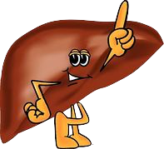
Давным-давно известно, что потребляемая пища – основа качественного функционирования организма любого человека. Более того, еда может быть полноценной терапией даже тех недугов, присутствие которых определено генетически.
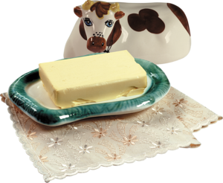

Памятку подготовила: фельдшер «Отделения медицинской профилактики поликлиники»
БУ «Лянторская городская больница» Свинтицкая З.А.

